Міністерство освіти і науки України
Національний університет “Львівська політехніка”
Інститут комп’ютерних наук та інформаційних технологій

Кафедра САП



Лабораторна робота № 1
з дисципліни: “Системи штучного інтелекту”
На тему: « Не інформативні методи пошуку рішення задач в просторі станів. Пошук в ширину та глибину »

Виконав:
Студент групи ПП-31
Гаврилюк Н. О.

Прийняв:
Викл. Головацький Р.І.

Львів-2026 р.
Мета роботи: ознайомитись з не інформативними методами пошуку рішення задач в просторі станів. Навчитись застосовувати на практиці алгоритм пошуку в ширину
Варіант №4
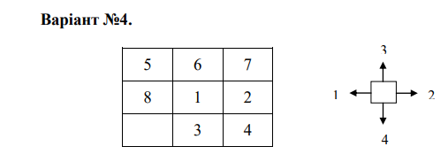
Завдання 1. Пошук в ширину. Навчитись грати в гру - “Гра у 8” до рівня (junior ;). Записати у звіт 2-3 послідовності переміщень пустого квадрата відповідно до початкового стану Вашого варіанту для знаходження заданого кінцевого стану. Зафіксувати та записати у звіт час, потрачений Вами на знаходження кожного із цих рішень.
Напрямок пересування буде позначатись так:
Вверх-t;
Вправо-r;
Вниз-d;
Вліво-l;
Перша послідовність: trdltrdlltrrddtldltdrtrldrtlldrtlrdlrtldrtrdtldrtltrddkltrtldrtlddrtlldldrtrdltldrrtlldrtrdltldrrtldtldrtldtrrdltldrrtl
Час виконання: 1хв. 58 с.
Друга послідовність: rtldltrddrttldldrrtlldrrttldrdltrd
Час виконання: 48 с.
Час виконання для пошуку у ширину: 10 с.
Ча виконання для пошуку у глибину: 15 с.
Дослідити рішення задачі “Гра у 8” за допомогою методу пошуку в ширину.
1. Розв'язати задачу “Гра у 8” за допомогою методу пошуку в ширину до третього рівня дерева пошуку (початковий стан – перший рівень) ручним способом. У звіті навести дерево пошуку.
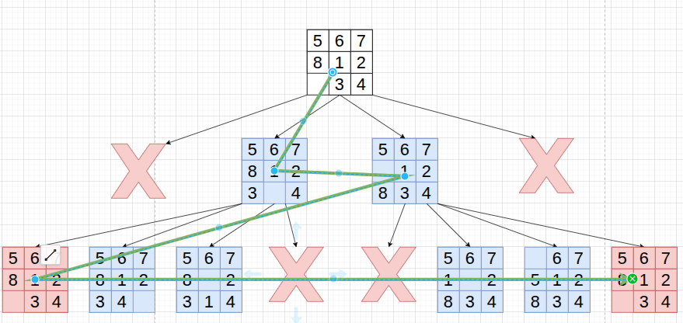Рис. 1. Метод пошуку в ширину до третього рівня дерева пошуку ручним способом
2. Розробити алгоритм і програму рішення задачі “Гра у 8” за допомогою методу пошуку у ширину.
3. У звіті навести загальну кількість згенерованих станів, кількість станів занесених в базу станів, кількість відкинутих станів а також глибину дерева пошуку на якій знайдено рішення.
4. У звіті навести блок-схему алгоритму і роздрук програми.

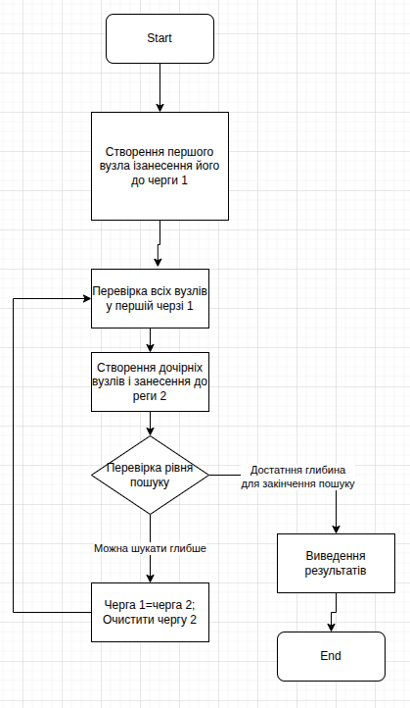
Рис. 2. Блок-схема до методу пошуку у ширину
Counter created matrixs: 1391341

Counter confirm matrixs: 623879

Counter rejected matrixs: 767462

Results:

1-th result: trtrdltldrdrtldltrtrdd
Lenght:22

2-th result: trtrdldrtltldrdltrtrdd
Lenght:22

3-th result: trtrddlttldrrdlltrtrdd
Lenght:22
5. Узагальнити проведенні дослідження звівши на одній діаграмі кількість згенерованих станів, кількість станів занесених в базу станів та кількість відкинутих станів.
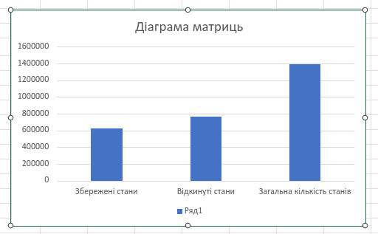Рис. 3. Кількість згенерованих станів, кількість станів занесених в базу станів та кількість відкинутих станів у методі пошуку у ширину
6. Програмна реалізація повинна передбачати покрокове виконання програми і перехід на повне виконання програми.
Код програми:
#include <stdio.h>
#include <stdlib.h>
#include <string.h>
#define MAX_RESULTS 80
#define MAX_QUEUE 500000
#define SEARCH_DEPTH 22
typedef struct Matrix
{
int data[3][3];
struct Matrix *parent;
struct Matrix *ptr[4];
char matrix_way[SEARCH_DEPTH];
int level;
}Matrix;

Matrix* matrix_create(Matrix *parent);
void matrix_create_childs(Matrix *m);
void matrix_destructor(Matrix *m);
int matrix_equal(const Matrix *a, const Matrix *b);
void matrix_overwrite_create_relationship(Matrix *a, Matrix *b,int p);
void matrix_print(Matrix *m);
int matrix_swap(Matrix *m,int i,int j,int c);
int matrix_is_correct(Matrix *m);
int matrix_cheack_history(const Matrix *m, const Matrix *ptr);
void bfs();

Matrix* queue1[MAX_QUEUE];
Matrix* queue2[MAX_QUEUE];
int counter_queue1=0,counter_queue2=0, lvl_search=1;
int counter_matrixs=0;
int counter_rejected=0;
int arr[4]={4,2,1,3};
int start_arr[3][3]={{5,6,7},{8,1,2},{0,3,4}};

char results[MAX_RESULTS][100];
int counter_results=0;
char way [100];
int counter_way=0;

void bfs()
{
for(int k=0;k<counter_queue1;k++)
{
int a,b;
for(int i=0;i<3;i++)
{
for(int j=0;j<3;j++)
{
if(queue1[k]->data[i][j]==0)
{
a=i;
b=j;
break;
}
}
}

for(int i=0;i<4;i++)
{

queue1[k]->ptr[i]=(Matrix*)malloc(sizeof(Matrix));
matrix_overwrite_create_relationship(queue1[k],queue1[k]->ptr[i],i);
if(!matrix_swap(queue1[k]->ptr[i],a,b,arr[i]))
{
//free(queue1[k]->ptr[i]);
queue1[k]->ptr[i]=NULL;
}
else{
queue2[counter_queue2]=queue1[k]->ptr[i];
counter_queue2++;
way[counter_way]='\0';
counter_way--;

}
}

}
for(int i=0;i<counter_queue2;i++)
{
queue1[i]=queue2[i];
queue2[i]=0;
}
counter_queue1=counter_queue2;
counter_queue2=0;
if(lvl_search<SEARCH_DEPTH)
{
lvl_search++;
bfs();
}

}

int matrix_cheack_history(const Matrix *m, const Matrix *ptr)
{
if(ptr==NULL)
{
return 1;
}
if(matrix_equal(m,ptr))
{
return 0;
}
if(!matrix_cheack_history(m,ptr->parent))
{
return 0;
}
return 1;
}

int matrix_is_correct(Matrix *m)
{
int c=1;
for(int i=0;i<3;i++)
{
for(int j=0;j<3;j++)
{
if(m->data[i][j]!=c)
{
return 0;
}
c++;
c%=9;
}
}
return 1;
}

int matrix_swap(Matrix *m,int i, int j, int c)
{
switch (c)
{
case 1:
if(i==0)
{
counter_rejected++;
return 0;
}
else
{
m->matrix_way[m->level-2]='t';
counter_way++;
int current=m->data[i-1][j];
m->data[i-1][j]=m->data[i][j];
m->data[i][j]=current;
}
break;
case 2:
if(j==2)
{
counter_rejected++;
return 0;
}
else
{
m->matrix_way[m->level-2]='r';
counter_way++;
int current=m->data[i][j+1];
m->data[i][j+1]=m->data[i][j];
m->data[i][j]=current;
}
break;
case 3:
if(i==2)
{
counter_rejected++;
return 0;
}
else
{
m->matrix_way[m->level-2]='d';
counter_way++;
int current=m->data[i+1][j];
m->data[i+1][j]=m->data[i][j];
m->data[i][j]=current;
}
break;
case 4:
if(j==0)
{
counter_rejected++;
return 0;
}
else
{
m->matrix_way[m->level-2]='l';
counter_way++;
int current=m->data[i][j-1];
m->data[i][j-1]=m->data[i][j];
m->data[i][j]=current;
}
break;
default:
break;
}

if(!matrix_cheack_history(m,m->parent))
{
way[counter_way]='\0';
counter_way--;
counter_rejected++;
return 0;
}
counter_matrixs++;
printf("\nCreated matrix:\n");
way[counter_way]='\0';
printf("%s\n",m->matrix_way);
matrix_print(m);
printf("\n");

if(matrix_is_correct(m))
{
printf("Searched correct matrix:\n");
matrix_print(m);
printf("Way is: %s",m->matrix_way);
if(counter_results<MAX_RESULTS)
{
strcpy(results[counter_results],m->matrix_way);
}

counter_results++;
}
return 1;
}

Matrix* matrix_create(Matrix *parent)
{
Matrix *m= (Matrix*)malloc(sizeof(Matrix));
if(m==NULL)
{
printf("Memory allocation error\n");
}

m->parent=parent;

if(parent==NULL)
{
//заповнення початкового стану
m->level=1;
for(int i=0;i<3;i++)
{
for(int j=0;j<3;j++)
{
m->data[i][j]=start_arr[i][j];
}
}
}
else
{
m->level=parent->level+1;
for(int i=0;i<3;i++)
{
for(int j=0;j<3;j++)
{
m->data[i][j]=0;
}
}
}
queue1[counter_queue1]=m;
counter_queue1++;
counter_matrixs++;
printf("\nCreated matrix:\n");
matrix_print(m);
printf("\n");
bfs();
//matrix_create_childs(m);
return m;
}

void matrix_destructor(Matrix *m)
{
if(m==NULL)
{
return;
}
for(int i=0;i<4;i++)
{
matrix_destructor(m->ptr[i]);
}
//counter_matrixs--;
printf("\nDestructor for matrix:\n");
matrix_print(m);
free(m);
}

int matrix_equal(const Matrix *a, const Matrix *b)
{
for(int i=0;i<3;i++)
{
for(int j=0;j<3;j++)
{
if(a->data[i][j]!=b->data[i][j])
{
return 0;
}
}
}
return 1;
}

void matrix_overwrite_create_relationship(Matrix *father, Matrix *child,int p)
{
if(father==NULL || child==NULL)
{
printf("Matrixs don`t exist\n");
return;
}
for(int i=0;i<3;i++)
{
for(int j=0;j<3;j++)
{
child->data[i][j]=father->data[i][j];
}
}
for(int i=0;i<4;i++)
{
child->ptr[i]=NULL;
}
father->ptr[p]=child;
child->parent=father;
child->level=father->level+1;

for(int i=0;i<father->level-1;i++)
{
child->matrix_way[i]=father->matrix_way[i];
}
}

void matrix_print(Matrix *m)
{
if(m==NULL)
{
printf("Matrix doesn`t exist");
return;
}
for(int i=0;i<3;i++)
{
for(int j=0;j<3;j++)
{
printf("%d ",m->data[i][j]);
}
printf("\n");
}
}

int main()
{
Matrix *head=matrix_create(NULL);

matrix_destructor(head);
printf("\nCounter created matrixs: %d\n\n",counter_matrixs+counter_rejected);
printf("\nCounter confirm matrixs: %d\n\n",counter_matrixs);
printf("\nCounter rejected matrixs: %d\n\n",counter_rejected);
printf("Results:\n");
int f=0;
int arrr[MAX_RESULTS];
int frequency[MAX_RESULTS][2]={0};
int count=0;
for(int i=0;i<counter_results;i++)
{
while(results[i][f]!='\0')
{
f++;
}
arrr[i]=f;
printf("\n%d-th result: %s\nLenght:%d\n",i+1,results[i],f);
f=0;
}
int flag=0;
for(int i=0;i<counter_results;i++)
{
flag=0;
for(int j=0;j<count;j++)
{
if(arrr[i]==frequency[j][0])
{
flag=1;
frequency[j][1]++;
break;
}
}
if(!flag)
{
frequency[count][0]=arrr[i];
frequency[count][1]=1;
count++;
}
}

for(int i=0;i<count;i++)
{
printf("%d:\t%d\n",frequency[i][0],frequency[i][1]);
}
}

Завдання 2. Пошук в глибину. Вдосконалити свої вміння (до рівня middle ;) грати в гру - “Гра у 8” з метою знаходження оптимальнішого рішення поставленого завдання. Записати у звіт 2-3 нові послідовності переміщень пустого квадрата відповідно до початкового стану Вашого варіанту для знаходження заданого кінцевого стану. Зафіксувати та записати у звіт час, потрачений Вами на знаходження кожного із цих нових рішень.
Дослідити рішення задачі “Гра у 8” за допомогою методу пошуку у глибину.
1. Розв'язати задачу “Гра у 8” за допомогою методу пошуку у глибину до третього рівня дерева пошуку (початковий стан – перший рівень) ручним способом. У звіті навести дерево пошуку.
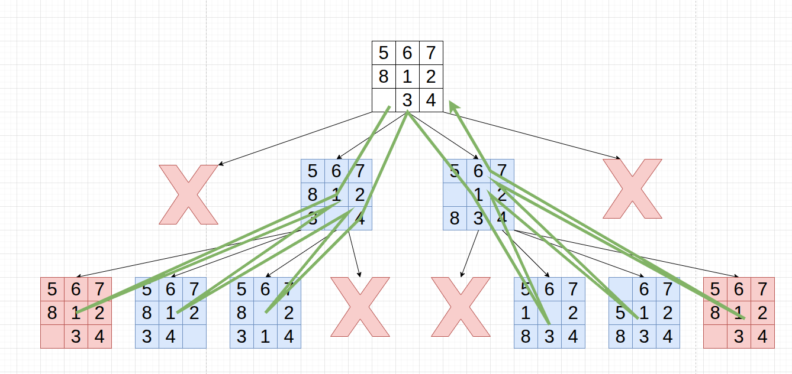Рис. 4. Метод пошуку в глибину до третього рівня дерева пошуку ручним способом
2. Розробити алгоритм і програму рішення задачі “Гра у 8” за допомогою методу пошуку у глибину. Програма повинна передбачати завдання обмеження глибини дерева пошуку і ітеративне збільшення глибини пошуку.
Код програми:
#include <stdio.h>
#include <stdlib.h>
#include <string.h>
#define MAX_RESULTS 40
typedef struct Matrix
{
int data[3][3];
struct Matrix *parent;
struct Matrix *ptr[4];

int level;
}Matrix;

Matrix* matrix_create(Matrix *parent);
void matrix_create_childs(Matrix *m);
void matrix_destructor(Matrix *m);
int matrix_equal(const Matrix *a, const Matrix *b);
void matrix_overwrite_create_relationship(Matrix *a, Matrix *b,int p);
void matrix_print(Matrix *m);
int matrix_swap(Matrix *m,int i,int j,int c);
int matrix_is_correct(Matrix *m);
int matrix_cheack_history(const Matrix *m, const Matrix *ptr);

int counter_matrrixs=0;
int arr[4]={4,2,1,3};
int start_arr[3][3]={{5,6,7},{8,1,2},{0,3,4}};

char results[MAX_RESULTS][100];
int counter_results=0;
char way [100];
int counter_way=0;

int matrix_cheack_history(const Matrix *m, const Matrix *ptr)
{
if(ptr==NULL)
{
return 1;
}
if(matrix_equal(m,ptr))
{
return 0;
}
if(!matrix_cheack_history(m,ptr->parent))
{
return 0;
}
return 1;
}

int matrix_is_correct(Matrix *m)
{
int c=1;
for(int i=0;i<3;i++)
{
for(int j=0;j<3;j++)
{
if(m->data[i][j]!=c)
{
return 0;
}
c++;
c%=9;
}
}
return 1;
}

int matrix_swap(Matrix *m,int i, int j, int c)
{
switch (c)
{
case 1:
if(i==0)
{
return 0;
}
else
{
way[counter_way]='t';
counter_way++;
int current=m->data[i-1][j];
m->data[i-1][j]=m->data[i][j];
m->data[i][j]=current;
}
break;
case 2:
if(j==2)
{
return 0;
}
else
{
way[counter_way]='r';
counter_way++;
int current=m->data[i][j+1];
m->data[i][j+1]=m->data[i][j];
m->data[i][j]=current;
}
break;
case 3:
if(i==2)
{
return 0;
}
else
{
way[counter_way]='d';
counter_way++;
int current=m->data[i+1][j];
m->data[i+1][j]=m->data[i][j];
m->data[i][j]=current;
}
break;
case 4:
if(j==0)
{
return 0;
}
else
{
way[counter_way]='l';
counter_way++;
int current=m->data[i][j-1];
m->data[i][j-1]=m->data[i][j];
m->data[i][j]=current;
}
break;
default:
break;
}

if(!matrix_cheack_history(m,m->parent))
{
way[counter_way]='\0';
counter_way--;
return 0;
}
counter_matrrixs++;
printf("\nCreated matrix:\n");
way[counter_way]='\0';
printf("%s\n",way);
matrix_print(m);
printf("\n");

if(matrix_is_correct(m))
{
printf("Searched correct matrix:\n");
matrix_print(m);
printf("Way is: %s",way);
if(counter_results<MAX_RESULTS)
{
strcpy(results[counter_results],way);
}

counter_results++;
}
return 1;
}
void matrix_create_childs(Matrix *m)
{

int a,b;
for(int i=0;i<3;i++)
{
for(int j=0;j<3;j++)
{
if(m->data[i][j]==0)
{
a=i;
b=j;
break;
}
}
}

if(m->level<30)
{
for(int i=0;i<4;i++)
{

m->ptr[i]=(Matrix*)malloc(sizeof(Matrix));
matrix_overwrite_create_relationship(m,m->ptr[i],i);
if(!matrix_swap(m->ptr[i],a,b,arr[i]))
{
free(m->ptr[i]);
m->ptr[i]=NULL;
}
else{
matrix_create_childs(m->ptr[i]);
way[counter_way]='\0';
counter_way--;
matrix_destructor(m->ptr[i]);
m->ptr[i]=NULL;
}

}

}

}

Matrix* matrix_create(Matrix *parent)
{
Matrix *m= (Matrix*)malloc(sizeof(Matrix));
if(m==NULL)
{
printf("Memory allocation error\n");
}

m->parent=parent;

if(parent==NULL)
{
//заповнення початкового стану
m->level=1;
for(int i=0;i<3;i++)
{
for(int j=0;j<3;j++)
{
m->data[i][j]=start_arr[i][j];
}
}
}
else
{
m->level=parent->level+1;
for(int i=0;i<3;i++)
{
for(int j=0;j<3;j++)
{
m->data[i][j]=0;
}
}
}
counter_matrrixs++;
printf("\nCreated matrix:\n");
matrix_print(m);
printf("\n");
matrix_create_childs(m);
return m;
}

void matrix_destructor(Matrix *m)
{
if(m==NULL)
{
return;
}
for(int i=0;i<4;i++)
{
matrix_destructor(m->ptr[i]);
}
counter_matrrixs--;
printf("\nDestructor for matrix:\n");
matrix_print(m);
free(m);
}

int matrix_equal(const Matrix *a, const Matrix *b)
{
for(int i=0;i<3;i++)
{
for(int j=0;j<3;j++)
{
if(a->data[i][j]!=b->data[i][j])
{
return 0;
}
}
}
return 1;
}

void matrix_overwrite_create_relationship(Matrix *father, Matrix *child,int p)
{
if(father==NULL || child==NULL)
{
printf("Matrixs don`t exist\n");
return;
}
for(int i=0;i<3;i++)
{
for(int j=0;j<3;j++)
{
child->data[i][j]=father->data[i][j];
}
}
for(int i=0;i<4;i++)
{
child->ptr[i]=NULL;
}
father->ptr[p]=child;
child->parent=father;
child->level=father->level+1;
}

void matrix_print(Matrix *m)
{
if(m==NULL)
{
printf("Matrix doesn`t exist");
return;
}
for(int i=0;i<3;i++)
{
for(int j=0;j<3;j++)
{
printf("%d ",m->data[i][j]);
}
printf("\n");
}
}

int main()
{
Matrix *head=matrix_create(NULL);

matrix_destructor(head);
printf("\nCounter matrixs: %d\n\n",counter_matrrixs);
printf("Results:\n");
for(int i=0;i<counter_results;i++)
{
printf("%d-th result: %s\n",i+1,results[i]);
}
}

3. Узвіті навести загальну кількість згенерованих станів, кількість станів занесених в базу станів, кількість відкинутих станів а також глибину дерева пошуку на якій знайдено рішення.
1-th result: rrtlldrtrtldltrdrdltrtldldrr
Lenght:28

2-th result: rrtlldrtrtldrdltltrdrtldldrr
Lenght:28

3-th result: rrttldldrrtlltrddrttldldrr
Lenght:26

4-th result: rrttldldrrtldrtlltrdrtldldrr
Lenght:28

5-th result: rrttldldrtltrdrdltldrtrtlddr
Lenght:28

6-th result: rrttldldrtltrdrdltrtldldrr
Lenght:26

7-th result: rrttldldrtltrddrtldrttldldrr
Lenght:28

8-th result: rrttldldrtrdltltrrdltrdlldrr
Lenght:28

9-th result: rrttldldrtrdltltrdldrtrtlddr
Lenght:28

10-th result: rrttldldrtrdltltrdrtldldrr
Lenght:26

11-th result: rrttlddltrdlttrdrdltrtldldrr
Lenght:28

12-th result: rtldrttrdlldrrtltldrdltrtrdd
Lenght:28

13-th result: rtrtldldrrtlltrdldrrttllddrr
Lenght:28

14-th result: rtrtlddltrrtlldrdrtldltrtrdd
Lenght:28

15-th result: rttrdlldrtldrrtltldrdltrtrdd
Lenght:28

16-th result: rttrdldltrrdlttldrrdlltrtrdd
Lenght:28

17-th result: rttrdldltrtldrrdltrdlltrtrdd
Lenght:28

18-th result: rttrdldltrtldrdrtltrdldltrrd
Lenght:28

19-th result: rttrdldltrtldrdrtldltrtrdd
Lenght:26

20-th result: rttrdldltrdrtltldrtrdldltrrd
Lenght:28

21-th result: rttrdldltrdrtltldrdltrtrdd
Lenght:26

22-th result: rttrdldltrdrtltlddrtldrttrdd
Lenght:28

23-th result: rttrdldlttrdltrddrtldltrtrdd
Lenght:28

24-th result: rttrdldlttrddrtlltrrdldltrrd
Lenght:28

25-th result: rttrdldlttrddrtlltrddltrtrdd
Lenght:28

26-th result: trrtlldrdrttldldrrttldldrtrd
Lenght:28

27-th result: trrtldrtlldrrdltrdlltrtrdd
Lenght:26

28-th result: trrtldrtlldrdrtlldrtldrttrdd
Lenght:28

29-th result: trrtldrtlldrdrtltrdldltrrd
Lenght:26

30-th result: trrtldrtlldrdrtldltrtrdd
Lenght:24

31-th result: trrtldrtlldrdrttldrtlddltrrd
Lenght:28

32-th result: trrtldrtlldrdrttlddltrrtldrd
Lenght:28

33-th result: trrtldrtldrdlttldrrdlltrtrdd
Lenght:28

34-th result: trrtldrtlddrtltldrtrdldltrrd
Lenght:28

35-th result: trrtldrtlddrtltldrdltrtrdd
Lenght:26

36-th result: trrtldrtlddrtltlddrtldrttrdd
Lenght:28

37-th result: trrtlddlttrdrdltldrtrtlldrdr
Lenght:28

38-th result: trrtlddlttrddrtlldrrttllddrr
Lenght:28

39-th result: trrtlddrttllddrrtlldrttrdd
Lenght:26

40-th result: trrtlddrttllddrrtltrdlldrtrd
Lenght:28

41-th result: trrdlltrrdlttrdltlddrttlddrr
Lenght:28

42-th result: trtrdlltrdltrdrdltrdlltrtrdd
Lenght:28

43-th result: trtrdlltrdltrddrtltrdldltrrd
Lenght:28

44-th result: trtrdlltrdltrddrtldltrtrdd
Lenght:26

45-th result: trtrdlltrdrdltltrdrdlltrtrdd
Lenght:28

46-th result: trtrdlltrddrtlltrrdldltrrd
Lenght:26

47-th result: trtrdlltrddrtlltrddltrtrdd
Lenght:26

48-th result: trtrdlltrddrtldlttrrddlltrdr
Lenght:28

49-th result: trtrdltldrrdltrdlltrtrdd
Lenght:24

50-th result: trtrdltldrrdltrdlttrdldltrrd
Lenght:28

51-th result: trtrdltldrdrtlldrtldrttrdd
Lenght:26

52-th result: trtrdltldrdrtlldrttrdlldrtrd
Lenght:28

53-th result: trtrdltldrdrtltrdlldrtldrtrd
Lenght:28

54-th result: trtrdltldrdrtltrdldltrrd
Lenght:24

55-th result: trtrdltldrdrtldltrrtldrtldrd
Lenght:28

56-th result: trtrdltldrdrtldltrtrdd
Lenght:22

57-th result: trtrdltldrdrttldrtlddltrrd
Lenght:26

58-th result: trtrdltldrdrttlddltrrtldrd
Lenght:26

59-th result: trtrdltldrdrttlddltrtrdltrdd
Lenght:28

60-th result: trtrdldrtlltrdltrrdldltrrd
Lenght:26

61-th result: trtrdldrtlltrdltrddltrtrdd
Lenght:26

62-th result: trtrdldrtlltrddlttrrddlltrdr
Lenght:28

63-th result: trtrdldrtltldrrtldrtlddltrrd
Lenght:28

64-th result: trtrdldrtltldrrtlddltrrtldrd
Lenght:28

65-th result: trtrdldrtltldrtrdlldrtldrtrd
Lenght:28

66-th result: trtrdldrtltldrtrdldltrrd
Lenght:24

67-th result: trtrdldrtltldrdltrrtldrtldrd
Lenght:28

68-th result: trtrdldrtltldrdltrtrdd
Lenght:22

69-th result: trtrdldrtltlddrtldrttrdd
Lenght:24

70-th result: trtrdldrtltlddrttrdlldrtrd
Lenght:26

71-th result: trtrdldrtldrtltldrrdlltrtrdd
Lenght:28

72-th result: trtrddltltrdltrdrdlltrtrdd
Lenght:26

73-th result: trtrddltltrdrdllttrrddlltrdr
Lenght:28

74-th result: trtrddltltrdrdltltrrdldltrrd
Lenght:28

75-th result: trtrddltltrdrdltltrddltrtrdd
Lenght:28

76-th result: trtrddltrdltltrdltrrdldltrrd
Lenght:28

77-th result: trtrddltrdltltrdltrddltrtrdd
Lenght:28

78-th result: trtrddltrdlttldrtrdldltrrd
Lenght:26

79-th result: trtrddltrdlttldrdltrtrdd
Lenght:24

80-th result: trtrddltrdlttlddrtldrttrdd
Lenght:26
Counter matrixs: 27608923
Counter rejected matrixs: 38833314

4. Експериментальним способом визначити оптимальну глибину дерева пошуку по критерію мінімуму згенерованих станів.
Оптимальна глибина 22
5. На графіку навести залежність кількості згенерованих станів від глибини дерева пошуку.
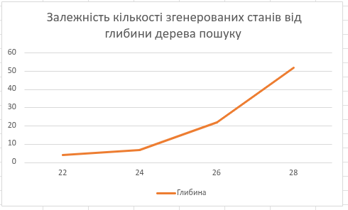
Рис. 5. Залежність кількості згенерованих станів від глибини дерева пошуку
6. У звіті навести блок-схему алгоритму і роздрук програми.
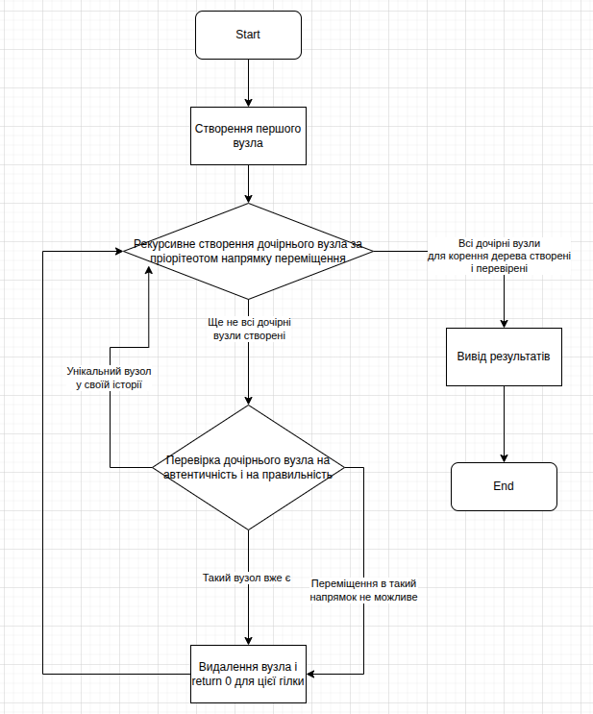Рис. 6. Блок-схема алгоритму пошуку у глибину
Роздрук програми:
1-th result: rrtlldrtrtldltrdrdltrtldldrr
Lenght:28

2-th result: rrtlldrtrtldrdltltrdrtldldrr
Lenght:28

3-th result: rrttldldrrtlltrddrttldldrr
Lenght:26

4-th result: rrttldldrrtldrtlltrdrtldldrr
Lenght:28

5-th result: rrttldldrtltrdrdltldrtrtlddr
Lenght:28

6-th result: rrttldldrtltrdrdltrtldldrr
Lenght:26

7-th result: rrttldldrtltrddrtldrttldldrr
Lenght:28

8-th result: rrttldldrtrdltltrrdltrdlldrr
Lenght:28

9-th result: rrttldldrtrdltltrdldrtrtlddr
Lenght:28

10-th result: rrttldldrtrdltltrdrtldldrr
Lenght:26

11-th result: rrttlddltrdlttrdrdltrtldldrr
Lenght:28

12-th result: rtldrttrdlldrrtltldrdltrtrdd
Lenght:28

13-th result: rtrtldldrrtlltrdldrrttllddrr
Lenght:28

14-th result: rtrtlddltrrtlldrdrtldltrtrdd
Lenght:28

15-th result: rttrdlldrtldrrtltldrdltrtrdd
Lenght:28

16-th result: rttrdldltrrdlttldrrdlltrtrdd
Lenght:28

17-th result: rttrdldltrtldrrdltrdlltrtrdd
Lenght:28

18-th result: rttrdldltrtldrdrtltrdldltrrd
Lenght:28

19-th result: rttrdldltrtldrdrtldltrtrdd
Lenght:26

20-th result: rttrdldltrdrtltldrtrdldltrrd
Lenght:28

21-th result: rttrdldltrdrtltldrdltrtrdd
Lenght:26

22-th result: rttrdldltrdrtltlddrtldrttrdd
Lenght:28

23-th result: rttrdldlttrdltrddrtldltrtrdd
Lenght:28

24-th result: rttrdldlttrddrtlltrrdldltrrd
Lenght:28

25-th result: rttrdldlttrddrtlltrddltrtrdd
Lenght:28

26-th result: trrtlldrdrttldldrrttldldrtrd
Lenght:28

27-th result: trrtldrtlldrrdltrdlltrtrdd
Lenght:26

28-th result: trrtldrtlldrdrtlldrtldrttrdd
Lenght:28

29-th result: trrtldrtlldrdrtltrdldltrrd
Lenght:26

30-th result: trrtldrtlldrdrtldltrtrdd
Lenght:24

31-th result: trrtldrtlldrdrttldrtlddltrrd
Lenght:28

32-th result: trrtldrtlldrdrttlddltrrtldrd
Lenght:28

33-th result: trrtldrtldrdlttldrrdlltrtrdd
Lenght:28

34-th result: trrtldrtlddrtltldrtrdldltrrd
Lenght:28

35-th result: trrtldrtlddrtltldrdltrtrdd
Lenght:26

36-th result: trrtldrtlddrtltlddrtldrttrdd
Lenght:28

37-th result: trrtlddlttrdrdltldrtrtlldrdr
Lenght:28

38-th result: trrtlddlttrddrtlldrrttllddrr
Lenght:28

39-th result: trrtlddrttllddrrtlldrttrdd
Lenght:26

40-th result: trrtlddrttllddrrtltrdlldrtrd
Lenght:28

41-th result: trrdlltrrdlttrdltlddrttlddrr
Lenght:28

42-th result: trtrdlltrdltrdrdltrdlltrtrdd
Lenght:28

43-th result: trtrdlltrdltrddrtltrdldltrrd
Lenght:28

44-th result: trtrdlltrdltrddrtldltrtrdd
Lenght:26

45-th result: trtrdlltrdrdltltrdrdlltrtrdd
Lenght:28

46-th result: trtrdlltrddrtlltrrdldltrrd
Lenght:26

47-th result: trtrdlltrddrtlltrddltrtrdd
Lenght:26

48-th result: trtrdlltrddrtldlttrrddlltrdr
Lenght:28

49-th result: trtrdltldrrdltrdlltrtrdd
Lenght:24

50-th result: trtrdltldrrdltrdlttrdldltrrd
Lenght:28

51-th result: trtrdltldrdrtlldrtldrttrdd
Lenght:26

52-th result: trtrdltldrdrtlldrttrdlldrtrd
Lenght:28

53-th result: trtrdltldrdrtltrdlldrtldrtrd
Lenght:28

54-th result: trtrdltldrdrtltrdldltrrd
Lenght:24

55-th result: trtrdltldrdrtldltrrtldrtldrd
Lenght:28

56-th result: trtrdltldrdrtldltrtrdd
Lenght:22

57-th result: trtrdltldrdrttldrtlddltrrd
Lenght:26

58-th result: trtrdltldrdrttlddltrrtldrd
Lenght:26

59-th result: trtrdltldrdrttlddltrtrdltrdd
Lenght:28

60-th result: trtrdldrtlltrdltrrdldltrrd
Lenght:26

61-th result: trtrdldrtlltrdltrddltrtrdd
Lenght:26

62-th result: trtrdldrtlltrddlttrrddlltrdr
Lenght:28

63-th result: trtrdldrtltldrrtldrtlddltrrd
Lenght:28

64-th result: trtrdldrtltldrrtlddltrrtldrd
Lenght:28

65-th result: trtrdldrtltldrtrdlldrtldrtrd
Lenght:28

66-th result: trtrdldrtltldrtrdldltrrd
Lenght:24

67-th result: trtrdldrtltldrdltrrtldrtldrd
Lenght:28

68-th result: trtrdldrtltldrdltrtrdd
Lenght:22

69-th result: trtrdldrtltlddrtldrttrdd
Lenght:24

70-th result: trtrdldrtltlddrttrdlldrtrd
Lenght:26

71-th result: trtrdldrtldrtltldrrdlltrtrdd
Lenght:28

72-th result: trtrddltltrdltrdrdlltrtrdd
Lenght:26

73-th result: trtrddltltrdrdllttrrddlltrdr
Lenght:28

74-th result: trtrddltltrdrdltltrrdldltrrd
Lenght:28

75-th result: trtrddltltrdrdltltrddltrtrdd
Lenght:28

76-th result: trtrddltrdltltrdltrrdldltrrd
Lenght:28

77-th result: trtrddltrdltltrdltrddltrtrdd
Lenght:28

78-th result: trtrddltrdlttldrtrdldltrrd
Lenght:26

79-th result: trtrddltrdlttldrdltrtrdd
Lenght:24

80-th result: trtrddltrdlttlddrtldrttrdd
Lenght:26
Counter matrixs: 27608923
Counter rejected matrixs: 38833314

7. Узагальнити проведенні дослідження звівши на одній діаграмі кількість згенерованих станів, кількість станів занесених в базу станів та кількість відкинутих станів.
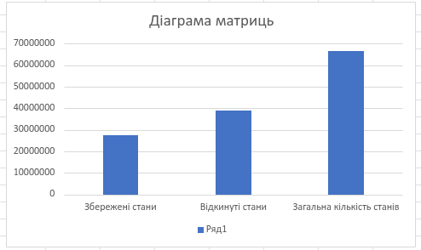
Рис. 7. Кількість згенерованих станів, кількість станів занесених в базу станів та кількість відкинутих станів у методі пошуку у глибину
8. Програмна реалізація повинна передбачати покрокове виконання програми і перехід на повне виконання програми.
9. Провести аналіз ефективності рішення задачі “Гра у 8” за допомогою методу пошуку у глибину в порівнянні з методом пошуку у ширину для свого варіанту завдання. Потрібно покроково описати повний хід виконання Вашої лабораторної роботи: який пункт завдання виконуєте, чому саме таким методом, як його перевіряєте, отримали те що планувалось чи ні і т.д.
Висновок:

Аналіз ефективності розв’язання задачі «Гра у 8»:
У даній лабораторній роботі було реалізовано розв’язання задачі «Гра у 8» двома методами: пошуком у глибину (DFS) та пошуком у ширину (BFS).
Спочатку було реалізовано метод DFS. Алгоритм працював рекурсивно: для кожного стану генерувалися можливі ходи, перевірялася відсутність повторень та відповідність цільовому стану. Для уникнення переповнення стеку було введено обмеження глибини пошуку. DFS використовує менше пам’яті, однак не гарантує знаходження найкоротшого шляху.
Далі було реалізовано метод BFS із використанням черги. Алгоритм послідовно обробляв усі стани поточного рівня, після чого переходив до наступного. BFS гарантує знаходження найкоротшого шляху до розв’язку, однак потребує значно більше оперативної пам’яті через зберігання великої кількості станів.
У процесі роботи перевірялася коректність алгоритмів шляхом виведення створених станів, довжини знайдених шляхів та кількості згенерованих і відхилених конфігурацій.
У результаті було встановлено, що:
- DFS працює швидше при невеликій глибині, але не гарантує оптимальність;
- BFS забезпечує мінімальний розв’язок, проте споживає більше пам’яті.
Отже, для задачі «Гра у 8» метод пошуку у ширину є більш ефективним з точки зору знаходження оптимального рішення, тоді як пошук у глибину є менш ресурсомістким, але менш надійним щодо оптимальності.

